Российская Федерация
Московская область
Совет депутатов города Фрязино
РЕШЕНИЕ
от 29.03.2018 № 254

Об образцах бланков правовых и распорядительных документов
Совета депутатов городского округа Фрязино

В соответствии с частью 3 статьи 34 Федерального закона
от 06.10.2006 № 131-ФЗ «Об общих принципах организации местного самоуправления в Российской Федерации», Уставом городского округа Фрязино Московской области, Законом Московской области от 01.11.2017 № 180/2017-03 «О внесении изменений в Закон Московской области «О наименованиях органов местного самоуправления муниципальных образований Московской области»
Совет депутатов городского округа Фрязино решил:

1. Утвердить прилагаемые образцы бланков правовых и распорядительных документов Совета депутатов городского округа Фрязино:
1.1. Образец бланка решения Совета депутатов городского округа Фрязино.
1.2. Образец бланка распоряжения Председателя Совета депутатов городского округа Фрязино.
1.3. Образец бланка депутата Совета депутатов городского округа Фрязино.
1.4. Образец бланка письма Совета депутатов городского округа Фрязино.
2. Утвердить прилагаемое описание клише гербовой печати Совета депутатов городского округа Фрязино.
3. Контроль за выполнением настоящего решения возложить на заместителя председателя Совета депутатов Сотникову Л.Н.

Председатель Совета депутатов К.Р. Тихонов

Утвержден
решением Совета депутатов городского округа Фрязино от 29.03.2018 № 254

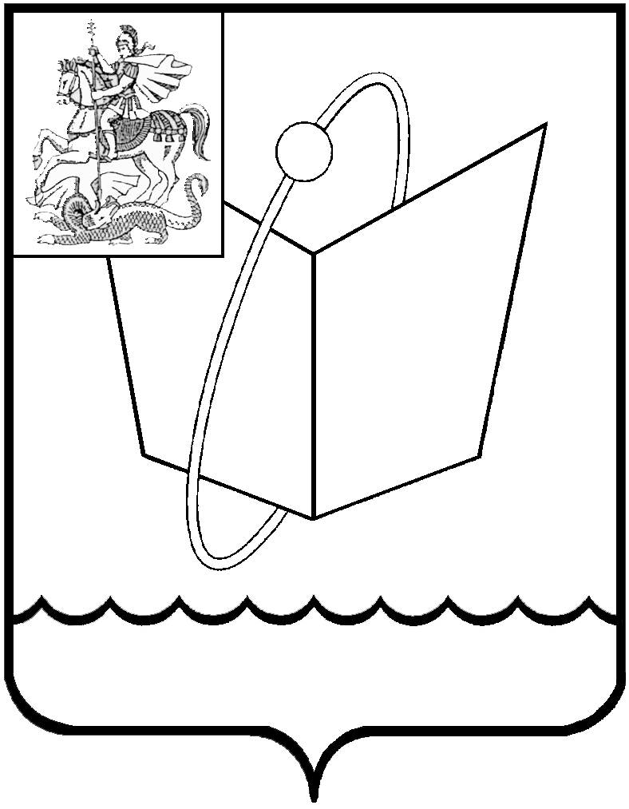
Российская Федерация

Московская область

Совет депутатов

городского округа Фрязино

РЕШЕНИЕ
от _______________ № _______

Утвержден
решением Совета депутатов
городского округа Фрязино от 29.03.2018 № 254

ПРЕДСЕДАТЕЛЬ

СО СОВЕТА ДЕПУТАТОВ ГОРОДСКОГО ОКРУГА ФРЯЗИНО

РАСПОРЯЖЕНИЕ

от ____________________ № _________

Утвержден
решением Совета депутатов городского округа Фрязино от 29.03.2018 № 254

СОВЕТ ДЕПУТАТОВ
ГОРОДСКОГО ОКРУГА ФРЯЗИНО

ДЕПУТАТ

Мира проспект, д. 15а, г.о. Фрязино, Московская обл., 141190
тел. 8 (496) 566-90-60, факс 8 (496) 567-26-74, e-mail: sovet@fryazino.org

№ _____________ от « »____20__г.

Утвержден
решением Совета депутатов городского округа Фрязино от 29.03.2018 № 254

СОВЕТ ДЕПУТАТОВ
городского округа Фрязино

Мира проспект, д. 15а, г.о. Фрязино, Московская обл., 141190
тел. 8 (496) 566-90-60, факс 8 (496) 567-26-74, e-mail: sovet@fryazino.org
ОКПО 78136019, ОГРН 1055014150520, ИНН/КПП 5052015871/505001001

____________№ __________
на № _______ от __________

Утверждено
решением Совета депутатов городского округа Фрязино
от 29.03.2018 № 254

Описание клише гербовой печати
Совета депутатов городского округа Фрязино

Диаметр клише печати 39 мм. ( +1 мм).
По внешнему кольцу клише печати ограничивается ободом толщиной 1,4 мм (+0,1 мм) с круговой надписью: Российская Федерация.
В центре клише располагается моноцветное изображение герба городского округа Фрязино Московской области.
Вокруг герба располагается окружность диаметром 28 мм, с ее внешней стороны по часовой стрелке и симметрично относительно вертикальной оси клише находится надпись: Муниципальное образование городской округ Фрязино Московской области Совет депутатов городского округа Фрязино.

